Уварова Надежда Васильевна, учитель первой квалификационной категории МКОУ «Кислоканская средняя общеобразовательная школа» Эвенкийского муниципального района Красноярского края.

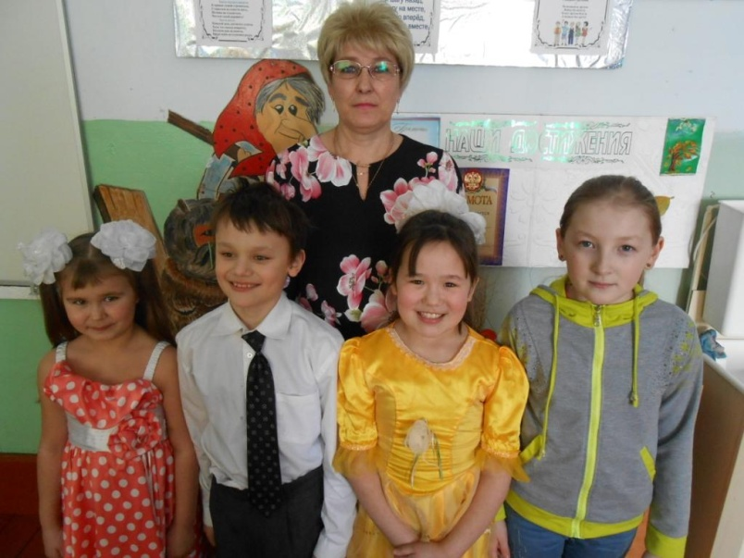

Открытое внеклассное мероприятие «В дружбе - сила»

2,4 класс-комплект

Современные возможности (мультимедийный проектор, интерактивная доска) позволяют сделать мероприятие более интересным и запоминающимся. Я использовала мультимедийную презентацию не только как иллюстративный материал для активизации внимания учащихся и гостей современными средствами, но и как возможность прийти к получению информации более легко и свободно. Благодаря зрительному восприятию, всем присутствовавшим на мероприятии легче и интереснее удерживать логическую цепочку информации, которая необходима для открытия неизвестного.

Красочная презентация подготовлена в музыкальном сопровождении. По щелчку происходит переход от одного слайда к другому и по щелчку включается музыка.

Каждый появляющийся новый слайд мультимедийной презентации, предлагаемой мною, способствует активизации внимания присутствующих, пробуждает интерес к данной теме.

Цель: Провести интересный, познавательный разговор о дружбе, умении жить дружно, помогать друг другу.
Задачи:
1.Продолжить работу над установлением благоприятного психологического микроклимата в классе.
2.Углубить представления детей о том, что такое дружба, каким должен быть настоящий друг; содействовать формированию дружного коллектива класса.
3. Формировать у учащихся ключевые компетенции, ценностные ориентации, способность аргументировать свою точку зрения.
4. Развивать умение отличать плохое от хорошего.
5. Воспитывать нравственные качества учащихся: умение дружить, беречь дружбу.

Ход классного часа:

Звучит музыка.

Учитель: Эта история произошла давным-давно в старинном городе, в котором жил великий мудрец. Слава о его мудрости разнеслась далеко за пределы его родного города. Но был в городе человек, который завидовал его славе. И вот решил он придумать такой вопрос, чтобы мудрец не смог на него ответить. И он пошел на луг, поймал бабочку, посадил ее между сомкнутых ладоней и подумал: «Спрошу-ка я у него: скажи, о мудрейший, какая бабочка у меня в руках – живая или мертвая? Если он скажет – живая, я сомкну ладони, и бабочка умрет, а если он скажет – мертвая, я раскрою ладони и бабочка улетит. Вот тогда все поймут, кто из нас умнее».

Так все и случилось. Завистник поймал бабочку и отправился к мудрецу. И он спросил у того: Какая бабочка у меня в руках, живая или мертвая? И тогда мудрец, который действительно был очень умным человеком, сказал: «Все в твоих руках».

- Действительно, все было в руках завистника: оставить бабочку живой или мертвой. В наших с вами руках - быть добрыми, отзывчивыми, дружелюбными, независтливыми.
- Как вы думаете, чему будет посвящен наш классный час? (Дружбе). Слайд 1.

- Да, мы поговорим о дружбе.

Ученик: Землю обогнули тоненькие нити.
Нити параллелей и зелёных рек,
Протяните руку, руку протяните,
Надо, чтобы в дружбу верил человек!

Ученик: Обогрейте словом, обласкайте взглядом,
От хорошей шутки тает даже снег.
Это так чудесно, если с вами рядом
Станет добрым и веселым хмурый человек.

Учитель: Улыбнитесь друг другу. Давайте подарим друг другу хорошее настроение сегодня и будем дарить всегда. Ведь действительно - начинается дружба с улыбки. Для всех нас ученики 2 и 4 классов споют песню «Улыбка».

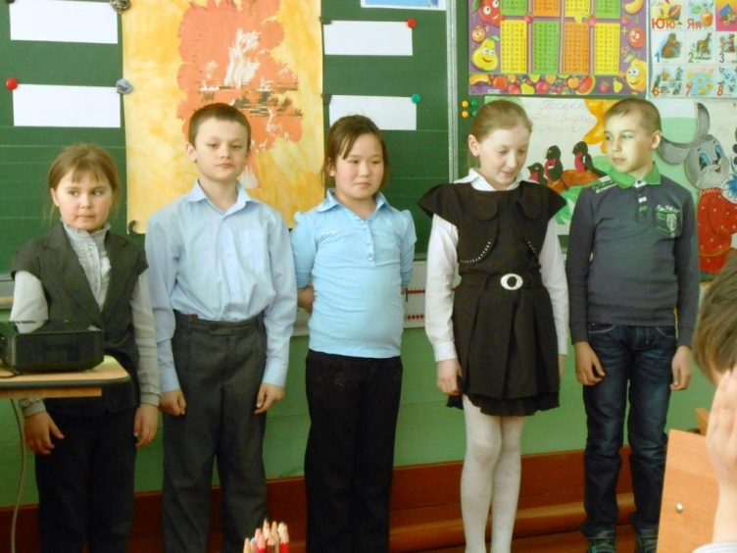

Учитель: У каждого из вас на столе лежат бабочки. Раскрасьте их крылышки так, чтобы их расцветка отражала ваше настроение. Положите их на стол, они нам еще пригодятся.

Учитель: Что такое дружба? Каждый знает.
Может быть, и спрашивать смешно.
Ну а всё же, что обозначает это слово?
Значит что оно?

Ответы детей.

Ученик: Дружба - главное чудо на свете всегда.
Сто открытий - для всех настоящие.
И любая беда не беда,
Если рядом друзья настоящие.

Ученик: Друг не будет смотреть свысока,
Наизусть он характер твой выучит.
Нужно верить, что друга рука
В трудный час обязательно выручит.

Учитель: В толковом словаре дается такое определение, что такое дружба: «Дружба – близкие отношения, основанные на взаимном доверии, привязанности, общности интересов».
- Вы верите в дружбу? Слайд 2.

Ученик: Кто в дружбу верит горячо,
Кто рядом чувствует плечо,
Тот никогда не упадет,
В любой беде не пропадет,
А если и споткнется вдруг.
То встать ему поможет друг!
Всегда в беде надежный друг
Ему протянет руку.

Учитель: Когда люди дружат, они хотят быть вместе. Они интересуют друг друга. Слайд 3.

Работа над понятием «Настоящий друг». Настоящие друзья понимают тебя и помогают тебе.

Учитель: Ребята, вам нужно выяснить, каким должен быть настоящий друг. Предлагаю карточки со словами. Выберите те качества, которыми должен обладать друг.

Слайд 3. Звучит песня «Настоящий друг».
http://www.audiopoisk.com/artist/detskie-pesni/

Дети работают в группах. На карточках записаны слова: скромный, доброжелательный, общительный, отзывчивый, завистливый, злой, равнодушный, хвастливый, добрый, жадный.

Учитель: Какие качества вы выбрали? (скромный, доброжелательный, общительный, отзывчивый, завистливый, добрый.)

Вывод. Друг у человека может быть один - самый близкий, которому доверяешь свои тайны, делишься проблемами, для своих одноклассников, вы должны стать товарищами. Мы должны заступаться за каждого, обязательно выручать из беды, как многие сказочные персонажи в своих сказках выручают друг друга.

Учитель: Ответьте на вопросы:

Слайд 4. Собрались однажды четыре музыканта, подружились. Вместе концерты давали, вместе разбойников прогнали, вместе жили - не тужили. Назовите этих друзей - музыкантов. (Бременские музыканты: петух, кот, пес и осёл).
Слайд 5. Григорий Остер написал немало рассказов о попугае, удаве, мартышке и их дружной жизни в Африке. Кто был четвёртым в компании друзей? (Слонёнок).

Слайд 6. «Карлсон бухнулся на кровать и, схватившись за голову, произнёс: «Я самый больной в мире человек». Потребовал лекарство. Малыш дал лекарство, на что Карлсон сказал: «Друг спас жизнь друга» Какое лекарство дал Малыш? (Малиновое варенье).

Слайд 7. Назови друзей Вини – Пуха. (Пятачок, Кролик, ослик Иа, мудрая Сова)

Слайд 8. У девочки с голубыми волосами, Мальвины, было много друзей, но один был всегда рядом. Кто он? ( Пудель Артемон).

Слайд 9. Как звали девочку, которая подружилась с семью маленькими человечками? (Белоснежка).

Слайд 10. Герои Э.Успенского Крокодил Гена, Чебурашка и Галя решили передружиться. Как они это сделали? (Решили построить Дом Дружбы, и пока его строили, подружились).
.
Учитель: Молодцы, ребята, справились с заданием.

Слайды 11-16. Как вы думаете, кого можно назвать другом? (Ответы детей работа по слайдам).

Мама. Всё- таки самая главная дружба начинается в семье. Ведь семья – это начало нашей жизни, мы здесь родились, растем, взрослеем. Недаром одна пословица гласит: нет лучше дружка, чем родная матушка. Как вы ее понимаете?

Вывод: Умению дружить, общаться с людьми, надо учиться с детства. Говорят, что друг познается в беде. В этом случае особенно остро проявляются такие качества как бескорыстие,
доброта, отзывчивость.

Очень много написано и придумано пословиц о дружбе. Дружба – как стекло, разобьёшь – не сложишь. Дружбой дорожи, забывать её не спеши. Вот мы с вами и поиграем в пословицы. На столе написаны пословицы, но слова перепутались. Вы должны составить пословицы и прикрепить на доску. (Вызываются по желанию 4 ученика.) Слайд 17-18.

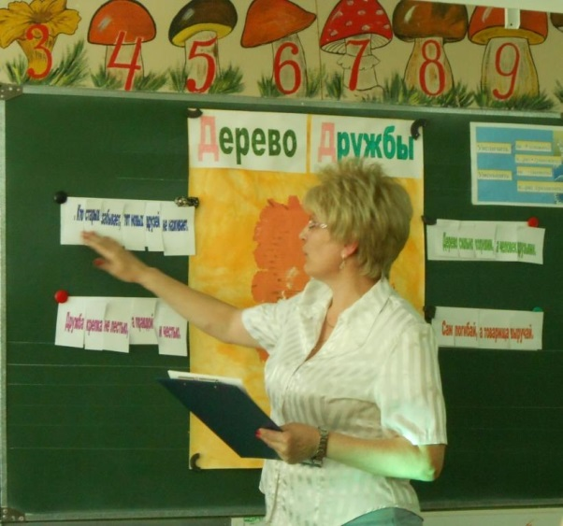

1. Дружба крепка не лестью, а правдой и честью.
2. Сам погибай, а товарища выручай.
3. Дерево сильно корнями, а человек друзьями.
4. Кто старых друзей забывает, тот новых не наживает.

Пока они работают, остальные отгадывают другие пословицы. Слайд18.
- В этих пословицах – народная мудрость, к которой всем нам стоит прислушаться. А еще она гласит: «С другом веселее вдвое дело любое».

Песня «Вместе весело шагать»
http://www.audiopoisk.com/artist/detskie-pesni/

Слайд 19. Задание: Какой корень в слове дружба? Наверное, и у корня есть друзья, родственные слова? Подберите однокоренные слова (друг, подружка, дружок, дружить, дружба).

Посмотрите КЛИП о дружбе (оформление Берюховой Е.К.)

Творческая работа «Дерево дружбы».

- Ребята, как вы думаете, а может ли дружба распасться? По каким причинам она может распасться? А чтобы она не распалось, что нужно для этого сделать?

- Давайте с вами попробуем открыть секреты - правила дружбы. Вот эти правила - записаны на листочках, попробуйте начать с самого главного правила, и все листочки прикрепите на дерево.

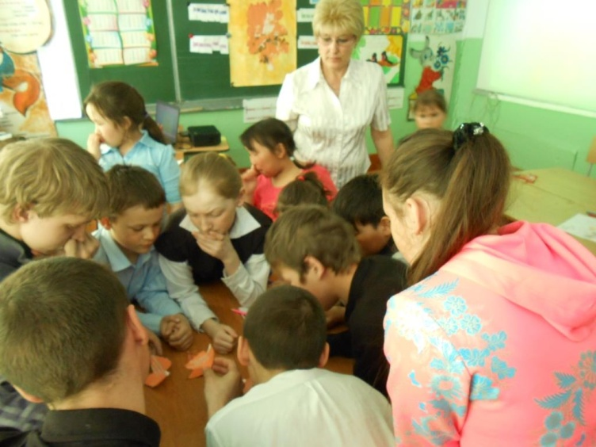

Каждый ребенок выходит, зачитывает свое правило и прикрепляет к дереву.

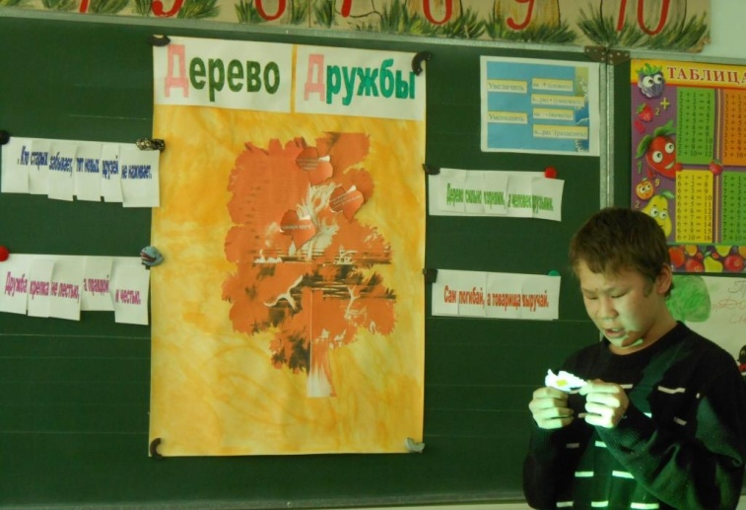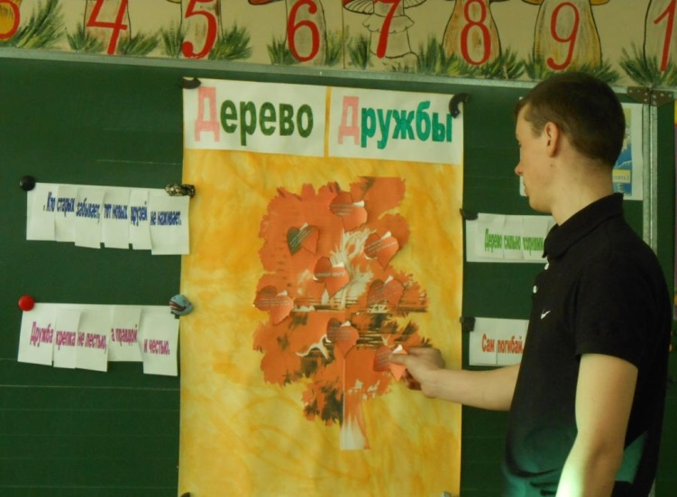

- Соблюдая эти правила дружбы, я думаю, вы никогда не потеряете друга.

Учитель каждому дарит на память эти правила.

- Законы (правила дружбы) мы постараемся запомнить и соблюдать. Я надеюсь, что теперь мы будем более внимательно относиться друг к другу. Будем стараться выполнять законы дружбы.
Так давайте, давайте дружить,
Пусть не раз нам стихи эти вспомнятся.
Если дружбой всегда дорожить,
То любое желанье исполнится.

Учитель: Хотели бы вы, чтобы мы всегда были дружны? Давайте произнесём клятву.
Клянусь стараться здоровым быть,
В школу нашу исправно ходить,
Класс свой не подводить!
Клянусь!
Клянусь писать и читать я прилично
И в портфеле носить «хорошо» и «отлично»
Клянусь!
Клянусь в том, что буду я очень стараться,
С друзьями моими впредь больше не драться!
Клянусь!
Клянусь я ребенком воспитанным быть,
Не бегать по школе, а шагом ходить.
Клянусь!
А если нарушу я клятву свою,
Тогда я молочный свой зуб отдаю.
Клянусь!
Тогда обещаю мыть вечно посуду
И на компьютере играть я не буду.
Клянусь!
За хлебом ходить я тогда обещаю,
С собакой гулять, если есть таковая.
Клянусь!
Ребенком всегда идеальным я буду
И клятвы своей никогда не забуду.
Клянусь!
Посмотрите все на нас,
Обещаем мы сейчас:
Это будет самый лучший,
Самый дружный в школе класс!

Учитель: А теперь, ребята, я предлагаю вспомнить то, с чего началось наше мероприятие. Каждый из вас нарисовал красивую бабочку «настроения» и, если ваше настроение не изменилось, положите бабочку в ладошку и совершим маленькое чудо, подуем на неё. Дружба – это главное чудо.

Отпускаем на свободу бабочек. Слайд №20.

- Если у вас есть друг, берегите дружбу с ним, цените ее. Друга легко потерять, гораздо труднее его найти.

- Вот и подошёл к концу наш разговор о дружбе. Давайте сделаем нашу жизнь хорошей, давайте помогать друг другу в трудную минуту, давайте выбирать хороших и верных друзей.

-Давайте не будем ссориться и скажем друг другу слова известного кота Леопольда: «Ребята, давайте жить дружно!» Давайте будем чаще улыбаться друг другу. Удачи всем в поисках настоящего друга!
Споём все вместе Песню «Если с другом вышел в путь». http://www.audiopoisk.com/artist/detskie-pesni/
Слайд №21.
Ожидаемые результаты:
Дети узнают:
- историю о мудреце;
- пословицы о дружбе;
- о таких качествах как бескорыстие, доброта, отзывчивость;
- о умении дружить, общаться с людьми;
- правила Дружбы.
Приложения:
- Пословицы о дружбе.
- Карточки со словами (качества, которыми должен обладать друг).
- Листочки с пословицами.
- Дерево Дружбы.

Использованная литература и ресурсы Интернет:
Фон: www.tvoyrebenok.ru
Картинки: www.kartinki24.ru
Анимационные картинки: http://блестяшкианимашки.рф/
Пользовалась частично сценарием Гавриленко Л.А. (г. Волгоград)
Е.И. Лунина Классное руководство-Ростов на Дону: Феникс, 2002.
Т.П.Локоценина. Воспитательная работа в школе, Ростов на Дону: ТЦ «Учитель»,2004.
Материалы и иллюстрации взяты из сети Интернет http://www.yandex.ru/
Приложения

Поддержи друга, если у него неприятности. | Никогда не сплетничай о своих друзьях.
Если друг рассказал тебе что-то по секрету, нужно этот секрет хранить. | Старайся замечать прежде всего хорошее в человеке.
Если ты поссорился с другом, постарайся понять, в чём твоя вина. | Порадуйся вместе с другом его успехам.
Извинись, если невзначай обидишь друга, и предложи ему помириться. | Нее завидуй другу.

